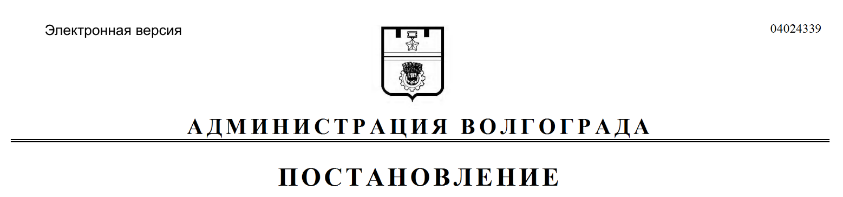
от 05.12.2018 № 1692

О внесении изменений в постановление администрации Волгограда от 07 июня 2016 г. № 853 «Об утверждении Правил определения требований к отдельным видам товаров, работ, услуг (в том числе предельных цен товаров, работ, услуг), закупаемым для обеспечения муниципальных нужд Волгограда»

В соответствии со статьей 19 Федерального закона от 05 апреля 2013 г. № 44-ФЗ «О контрактной системе в сфере закупок товаров, работ, услуг для обеспечения государственных и муниципальных нужд», руководствуясь статьями 7, 39 Устава города-героя Волгограда, администрация Волгограда
ПОСТАНОВЛЯЕТ:
1. Внести в Правила определения требований к отдельным видам товаров, работ, услуг (в том числе предельных цен товаров, работ, услуг), закупаемым для обеспечения муниципальных нужд Волгограда, утвержденные постановлением администрации Волгограда от 07 июня 2016 г. № 853 «Об утверждении Правил определения требований к отдельным видам товаров, работ, услуг (в том числе предельных цен товаров, работ, услуг), закупаемым для обеспечения муниципальных нужд Волгограда» (далее – Правила), следующие изменения:
1.1. В пункте 11 слово «администрации» заменить словами «аппарата главы».
1.2. Пункты 12, 13 признать утратившими силу.
1.3. В приложении 2 к Правилам сноску 2 изложить в следующей редакции:
«**Под руководителем понимается:
первый заместитель главы Волгограда, заместитель главы Волгограда;
руководитель аппарата главы Волгограда;
глава администрации района Волгограда;
первый заместитель главы администрации района Волгограда, заместитель главы администрации района Волгограда;
руководитель департамента администрации Волгограда, председатель комитета администрации Волгограда, начальник управления аппарата главы Волгограда;
заместитель руководителя департамента администрации Волгограда, заместитель председателя комитета администрации Волгограда, заместитель начальника управления аппарата главы Волгограда;
управляющий делами Волгоградской городской Думы, заместитель управляющего делами Волгоградской городской Думы;
руководитель аппарата Контрольно-счетной палаты Волгограда, начальник отдела Контрольно-счетной палаты Волгограда;
руководитель муниципального учреждения Волгограда, руководитель муниципального унитарного предприятия Волгограда.».
1.4. В приложении 3 к Правилам:
1.4.1. Раздел «Комитет по рекламе администрации Волгограда» признать утратившим силу.
1.4.2. В разделе «Главные распорядители бюджетных средств Волгограда» строку 4 признать утратившей силу.
1.4.3. Сноску 2 изложить в следующей редакции:
«**Под руководителем понимается:
первый заместитель главы Волгограда, заместитель главы Волгограда;
руководитель аппарата главы Волгограда;
глава администрации района Волгограда;
первый заместитель главы администрации района Волгограда, заместитель главы администрации района Волгограда;
руководитель департамента администрации Волгограда, председатель комитета администрации Волгограда, начальник управления аппарата главы Волгограда;
заместитель руководителя департамента администрации Волгограда, заместитель председателя комитета администрации Волгограда, заместитель начальника управления аппарата главы Волгограда;
управляющий делами Волгоградской городской Думы, заместитель управляющего делами Волгоградской городской Думы;
руководитель аппарата Контрольно-счетной палаты Волгограда, начальник отдела Контрольно-счетной палаты Волгограда;
руководитель муниципального учреждения Волгограда, руководитель муниципального унитарного предприятия Волгограда.».
2. Настоящее постановление вступает в силу со дня его официального опубликования.

Глава Волгограда В.В.Лихачев

